Ulrich-Radig-WortUhr Version 2
Anleitung zum Update der Firmware über das Web-Frontend
Mit der Uhr-Version 2 ist es möglich, die Firmware OTA, das heißt über den in der Uhr eingebauten Webserver zu aktualisieren. Das ist in den meisten Fällen einfacher als der direkten Upload über die Arduino-IDE.
- Voraussetzungen
Voraussetzung für diese Vorgehensweise ist, dass die Uhr über WLAN erreichbar ist. Die Update-Schnittstelle erreicht man dann über die Adresse http://<IP-Adresse der Uhr>:81/update (Beispiel: http://192.168.4.1:81/update). Die Adresse der Uhr wird in der Grundeinstellung beim Start als Laufschrift ausgegeben. Hier kann nun die in der Arduino-IDE erzeugte BIN-Datei hochgeladen werden
- Arduino-IDE vorbereiten
In der Arduino-IDE ist es möglich, den Pfad zum Ablegen der kompilierten BIN-Datei, die die neue Firmware enthält anzugeben. Das Verzeichnis muss bereits existieren und kann beispielsweise über den Explorer angelegt werden (Beispiel: C:\Users\xxx\Documents\Arduino\Bin-Ausgabe).
Dieser Pfad kann nun in der Arduino-Preferences-Datei eingetragen werden. Dazu startet man die IDE und wählt <Datei>-<Voreinstellungen>. Oder <File><Preferences>. Nun auf die Zeile mit dem Pfad der Preferences-Datei klicken:
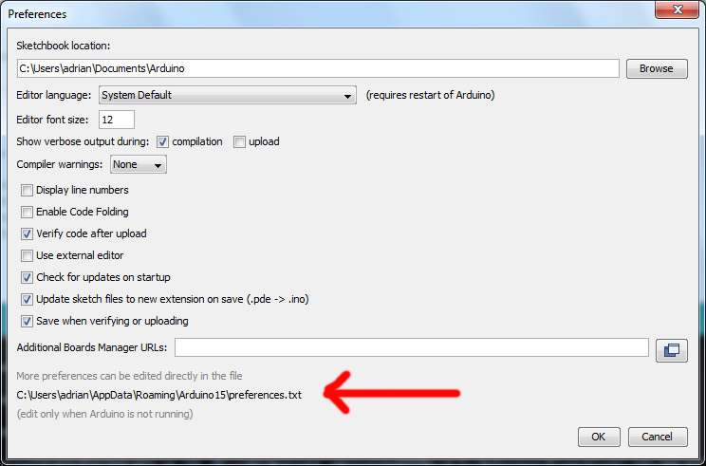
Es öffnet sich der Explorer mit dem Verzeichnis. Die Arduino-IDE muss nun beendet werden, dann öffnet man die Datei preferences.txt mit einem Texeditor.
Hier muss nun an beliebiger Stelle die Zeile build.path=<Gewünschter Pfad> eingefügt werden werden (Beispiel: build.path=C:\Users\xxx\Documents\Arduino\Bin-Ausgabe).
- BIN-Datei erzeugen und hochladen
Startet man nun die Arduino-IDE und klickt auf die „Überprüfen“-Schaltfläche links oben, wird der Sketch kompiliert und im angegebenen Verzeichnis unter anderem eine .bin-Datei angelegt (Uhr_Neu.ino.bin). Diese kann nun über die Adresse http://<IP-Adresse der Uhr>:81/update auf die Uhr übertragen werden.

